ГКОУ «Специальная (коррекционная)общеобразовательная школа №33
город Ставрополь

Тема самообразования

Формирование коммуникативных навыков
у детей с ОВЗ
в различных видах деятельности

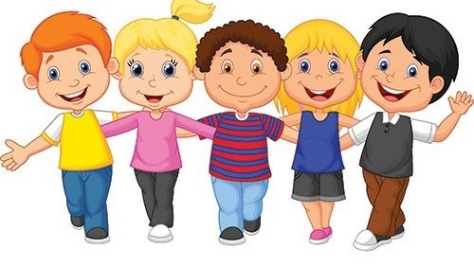

Туранова Л.Ф

Оглавление
- Введение -------------------------------------------------------------------------------------------- 3
- Особенности развития коммуникативных навыков у детей с ограниченными возможностями здоровья ------------------------------------------------------------------------ 4
- Развитие коммуникативных навыков у детей с ограниченными возможностями здоровья через игру ------------------------------------------------------------------------------ 6
- Заключение --------------------------------------------------------------------------------------- 11

Введение

Общение, по средствам которого происходит взаимодействие с другими людьми, является одним из основных психических факторов, способствующих становлению личности. Благодаря общению ребенок не только решает образовательную задачу, но познает и мир, и самого себя. К началу обучения в школе дети должны уметь сотрудничать, слушать, слышать сверстников и взрослых, выражать собственные эмоции вербальным и невербальным способами. Базовые коммуникативные способности включают в себя: желание вступать в контакт с окружающими, а также умение организовать общение.

Овладение техникой общения, как и многими другими умениями, у детей с ОВЗ происходит в значительно более поздние сроки, чем у нормально развивающихся, а часто без специального обучения не происходит вообще: дети не проявляют интереса к окружающим или ограничивают свои контакты с несколькими людьми. Недостаточная сформированность коммуникативных навыков детей с ОВЗ отрицательно влияет на развитие личности ребенка, его межличностных отношений и затрудняет установление контактов с окружающими, отрицательно влияя на социализацию, тогда как современная педагогика и психология ставят перед собой цель создания условий успешной социализации ребенка с ОВЗ, что и делает данную работу актуальной.
Данные выводы определяют цель работы – подобрать и апробировать комплекс игр и упражнений, направленных на развитие коммуникативных навыков детей с ограниченными возможностями здоровья.
Задачи:
- Изучить и проанализировать научно-методическую литературу по развитию коммуникативных умений у детей с ОВЗ.
- Выявить особенности развития коммуникативных умений у детей с ОВЗ.
- Подобрать и апробировать различные виды игровых упражнений на формирование коммуникативных навыков у детей с ОВЗ.
- Создать собственную картотеку игр и упражнений на формирование коммуникативных навыков и проверить ее эффективность на практике.
Особенности развития коммуникативных навыков
у детей с ограниченными возможностями здоровья
Понятие "коммуникативные умения" объединяет широкий комплекс умений, освоение которых обеспечивает для ребенка полноценное включение в общество, как процесс установления и развития контактов с людьми, возникающих на основе потребности в совместной деятельности.
Исследования показали, что в коммуникативной деятельности школьников с ОВЗ обнаруживаются стойкие нарушения всех звеньев коммуникативного акта, проявляющие себя в снижении коммуникативно-познавательной потребности в общении. У большинства детей недостаточно сформирована речевая коммуникация и связная речь, что создает барьеры в межличностном взаимодействии. Это проявляется в следующем: дети в основном малоразговорчивы с воспитателем и со сверстниками, невнимательны, не умеют последовательно излагать свои мысли, передавать их содержание, участвуют в общении часто по инициативе других, хотя понимают обращенную к ним речь. Часто это сопровождается повышенной тревожностью, напряженностью в контакте, страхами, обидчивостью. Дети с ОВЗ одновременно домогаются внимания и отторгают его, переходя на агрессию или пассивное отчуждение; не умеют и не желают признать свою вину в конфликтной ситуации (доминируют защитные формы поведения в конфликтных ситуациях), не умеют самостоятельно планировать и контролировать свои действия, т.е. вместо развития произвольного поведения у них развивается ориентация на внешний контроль; вместо умения самому справляться с трудной ситуацией, дети склонны обижаться, перекладывать ответственность на других. Они не испытывают желания вступать в речевые и личностные контакты, обмениваться впечатлениями, договариваться о содержании предстоящей совместной деятельности. Такие дети не умеют по собственной инициативе обратиться к другому человеку, порой даже стесняются ответить соответствующим образом, если к ним обращается кто-либо. Они не могут поддержать и развить установившийся контакт, не умеют согласовывать свои действия с партнёрами по общению или адекватно выражать им свою симпатию, сопереживание. В то же время общительность, умение контактировать с окружающими людьми - необходимая составляющая самореализации человека, его успешности в различных видах деятельности, расположенности и любви к нему окружающих людей.
Быть коммуникабельным – значит легко контактировать с другими людьми, общаться с ними, вступать в коммуникативные отношения.
При работе по развитию коммуникативных навыков необходимо опираться на возможности детей с ограниченными возможностями здоровья и, в первую очередь, развивать:
- способность ориентироваться в социальных отношениях и умение включаться в них;
- умение концентрировать внимание и реагировать на обращение окружающих;
- восприятие речи;
- умение подражать;
- умение соблюдать очередность в разговоре;
- умение применять навыки общения в повседневной жизни.
Для более успешной социализации детей с ограниченными возможностями здоровья необходимы следующие коммуникативные умения:
- сотрудничать;
- слушать и слышать;
- воспринимать и понимать (перерабатывать) информацию;
- говорить самому.
Работа по формированию коммуникативных умений должна быть повседневной и органично включаться во все виды деятельности: обучение, игру, труд. На самоподготовке, воспитательных занятиях, прогулках, различных мероприятиях, в режимных моментах, в процессе трудовой деятельности детей необходимо систематически развивать навыки общения. Формирование коммуникативных умений является как самостоятельной задачей обучения, так и средством, позволяющим добиться успехов в развитии ребенка, т.е. обучение происходит непрерывно в самых разнообразных видах деятельности.

Развитие коммуникативных навыков у детей с ОВЗ через игру
Умение общаться — большое искусство и жизненно важная необходимость для всех людей, в том числе и для детей. Общение даёт знания, радость от контактов. Каждый ребенок — маленький исследователь, с радостью и удивлением открывающий для себя окружающий мир. Обучение детей с ОВЗ наиболее успешно осуществляется в повседневной жизни, путем интеграции естественных для детей видов деятельности, главной из которых является игра. Учитывая, что игра является ведущим видом деятельности, она и является одним из наиболее эффективных и доступных способов формирования коммуникативных навыков детей, имеет важное значение для нормального психологического развития и эмоционального состояния.
Через игру происходит развитие всех основных психических процессов, способностей ребенка, волевых и нравственных качеств личности, формирование элементов социальной активности детей.
Во время игровой деятельности дети развиваются и взаимодействуют с окружающим миром, со сверстниками и взрослыми, развивается их речь: увеличивается объем словаря, развивается грамматический строй речи, умение слушать и думать, выражать свои потребности и чувства с помощью вербальных и невербальных средств общения, движений, жестов, мимики.
Игровые упражнения помогают в решении коррекционно-развивающих задач по формированию коммуникативных навыков детей с ОВЗ, формируют у детей знания и умения доброжелательного общения, воспитывают культуру общения (хорошие манеры), помогают сформировать у детей коммуникативные навыки, умение распознавать эмоции других людей и владеть своими чувствами, сопереживать – радоваться чужим радостям и огорчаться из-за чужих огорчений. Дети приобретают навыки, умения и опыт, необходимый для адекватного поведения в обществе, способность оценить других, понять и выразить себя через общение, умение регулировать своё поведение в соответствии с нормами и правилами.
При формировании коммуникативных навыков необходимо учитывать возрастные и индивидуальные особенности детей и обеспечить наиболее благоприятные условия для реализации целей. При подборе дидактических материалов, игр, пособий, детской литературы нужно учитывать особенности разноуровневого развития детей и помогать осуществить необходимую коррекцию для позитивного продвижения каждого ребенка.
Для этого необходимо помнить несколько простых правил:
1. Во время игры, взрослый должен верить в игру так, как верит в неё ребенок, принимать детей такими, какие они есть, выслушивать любой ответ ребенка, предложение, решение, способствовать импровизации.
2. Для детей педагог является образцом в речи, поскольку дети учатся речевому общению, подражая, слушая, наблюдая за взрослыми.
3. Ребенок постоянно изучает то, что он наблюдает, и понимает гораздо больше, чем может сказать.
4. Речь детей успешнее всего развивается в атмосфере спокойствия, безопасности и любви, когда взрослые слушают его, общаются с ним, разговаривают, направляют внимание.
5. Педагогу принадлежит исключительно активная роль в обучении детей умению думать и говорить, но не менее активная роль в интеллектуальном, эмоциональном, речевом и коммуникативном развитии присуща самому ребенку.
6. Нужно обеспечить детям широкие возможности для использования всех пяти органов чувств: видеть, слышать, трогать руками, пробовать на вкус, чувствовать различные элементы окружающего мира.
7. У каждого ребенка свой темперамент, свои потребности, интересы, симпатии и антипатии. Очень важно уважать его неповторимость, ставить для ребенка реальные цели.
Для детей с ОВЗ нужно создавать игровые ситуации, стимулирующие их речь, поощрять любую речь, даже лепетную. Нужно заставлять повторять отдельные слова, разучивать слова и фразы, включающие просьбы.
Ежедневное включение в педагогический процесс игр на развитие коммуникативных навыков предполагает следующие виды: игры-инсценировки, игры-забавы, игры - соревнования, дидактические, творческие, сюжетно-ролевые игры, подвижные игры, игры-драматизации, игры-имитации, игры-хороводы, беседы, в процессе которых дети учатся сотрудничать, активно слушать, перерабатывать информацию и правильно говорить. В процессе обучения детей той или иной игре необходимо помогать детям вести диалоги, приходя им на помощь всякий раз, когда они затрудняются сами выразить просьбу, желание, мысль в словесной форме.
При проведении воспитательных занятий, самоподготовки я стараюсь создать комфортный климат в группе, такой психологический настрой, чтобы у детей было желание высказывать своё мнение, не бояться ошибиться или быть не понятым.
Среди игр и упражнений в своей работе я отдаю предпочтение дидактическим, творческим, подвижным, пальчиковым, сюжетно-ролевым играм, которые имеют заметное влияние на развитие коммуникативных навыков. Также я использую задания на пересказ коротких рассказов с опорой на наглядность, составление рассказа по картинке, шуточные загадки.
Для установления дружеских симпатий, снятия скованности, положительного эмоционального настроя в начале занятия в качестве разминки я провожу игру-приветствие. Дети должны поприветствовать друг друга необычными способами: поздороваться плечом, кончиком носа, спиной, тыльной стороной ладони и т.д. После того, как все это у них получилось сделать, они остаются очень довольны.
Сюжетно – ролевые игры являются источником формирования социального сознания ребёнка и возможности развития коммуникативных навыков. В таких играх воспитывается умение жить и действовать сообща, оказывать помощь друг другу, развивается чувство коллективизма, ответственности за свои действия. Сюжетно-ролевые игры я использую на внеклассных занятиях, когда мы проходим такие темы, как «В музее и на экскурсии», «В магазине», «Я - пассажир», «Общение в ученическом коллективе», «Правила поведения в общественных местах», «Учись быть вежливым».
Игры с правилами – дидактические, настольные - способствуют познавательному развитию, а также умению договариваться. В дидактических играх ребенка привлекает, прежде всего, игровая ситуация, а играя, он незаметно для себя решает дидактическую задачу. С помощью дидактических игр дети учатся сравнивать и группировать предметы, как по внешним признакам, так и по их назначению, решать задачи, у них развиваются познавательные способности, умение сдерживаться и управлять своим поведением. Дети учатся применять имеющиеся знания в различных игровых условиях, у них активизируются разнообразные умственные процессы, и они получают эмоциональную радость. Дидактические игры я применяю при проведении самоподготовки, чтобы активизировать внимание, память, сообразительность, настойчивость и подготовить детей к выполнению домашнего задания.
Дидактическая игра «Закончи предложение».
Цель. Воспитание у детей с ОВЗ уверенности в себе, в своих силах.
Ход игры. Ребенок должен закончить каждую из предложенных фраз: “Я умею…”, “Я хочу…”, “Я смогу…”, “Я добьюсь…”.
Дидактическая игра «Вежливые слова».
Цель. Воспитание уважения в общении, привычки пользоваться вежливыми словами.
Ход игры. Игра проводится с мячом в кругу. Дети бросают друг другу мяч, называя вежливые слова. Называть только слова приветствия (здравствуйте, добрый день, мы рады вас видеть, рады встрече с вами); благодарности (спасибо, благодарю, пожалуйста, будьте любезны); извинения (извините, простите, жаль, сожалею); прощания (до свидания, до встречи, спокойной ночи).
Творческая игра «Рукавички».
Цель. Формирование умения взаимодействовать друг с другом.
Ход игры. Для игры используются вырезанные из бумаги рукавички. Количество пар должно соответствовать количеству пар детей. Необходимо разложить по разным местам комнаты рукавички с одинаковым (но не раскрашенным) орнаментом. Дети должны отыскать свою пару и при помощи трех карандашей разных цветов раскрасить одинаковые рукавички. Воспитатель наблюдает, как пары организуют совместную работу, как делят карандаши, как договариваются между собой. Победителей поздравляют.
Особую группу составляют игры – забавы и подвижные игры. В них ярко выражен элемент необычного, неожиданного, смешного, содержится шутка, безобидный юмор. Основное их назначение – повеселить, позабавить, порадовать детей. Подвижные игры дают возможность развивать и совершенствовать их движения, упражнять в беге, прыжках, лазанье, бросании и т. д. Они вызывают положительные эмоции, развивают тормозные процессы: в ходе игры детям приходится реагировать движением на одни сигналы и удерживаться от движения при других. В этих играх развиваются воля, речевая коммуникация, сообразительность, смелость, быстрота реакций. Совместные действия в играх сближают детей, доставляют им радость от преодоления трудностей и достижения успеха.
Подвижная игра «Не намочи ног».
Цель. Учить детей проявлять взаимопомощь, взаимовыручку.
Ход игры. Дети находятся с одной стороны комнаты. На полу отделяется белой чертой болото. Детям дается условно по две дощечки (два листика бумаги). Обоим надо перейти по этим дощечкам – мостикам на другой берег.
Следующие задания на развитие коммуникативных навыков: детям необходимо составить по картинке сначала простые предложения (отвечая при этом на поставленные вопросы), а затем объединить их в одно сложное: - Кто нарисован на картинке? Что держит девочка? Как называют такой шарик? Какой воздушный шарик держит девочка: большой или маленький?
- Составь предложение по этой картинке.
- Повтори предложение несколько раз и постарайся его запомнить.
- Раскрась рисунок цветными карандашами.
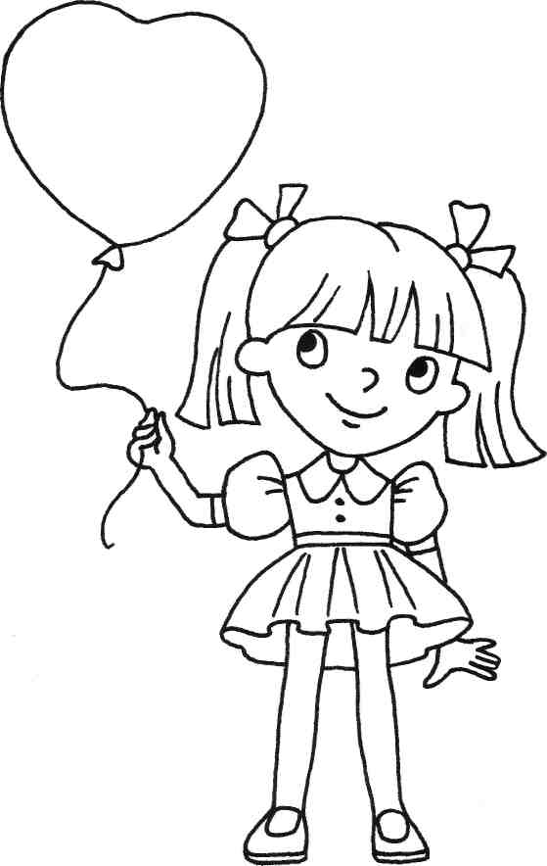
- Кто нарисован на картинке? Куда идёт Буратино? Что несёт Буратино в школу?
- Составь предложение по этой картинке.
- Повтори предложение несколько раз и постарайся его запомнить.
- Раскрась рисунок цветными карандашами.
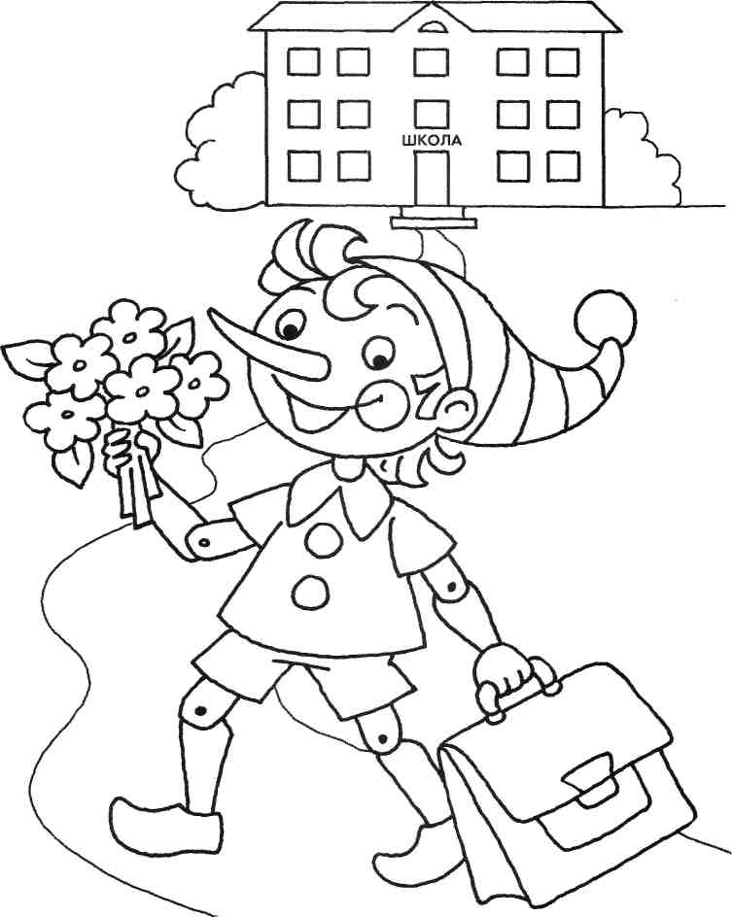
Упражнения, игры могут проводиться в парах, по кругу, одновременно всей группой, либо одни выполняют, а другие наблюдают, анализируют, делают выводы.
При выполнении упражнений дети оперируют словесным, наглядным и практическим материалом. Активный интерес к упражнению стимулируется с помощью занимательной формы заданий, небольших поощрительных призов, создающих атмосферу успеха. В работе используется иллюстративный материал с изображением ситуаций из жизни, опорные карточки с образцами начала фраз, пиктограммы, подбор песен, пословиц.
Развитию коммуникативных навыков также способствует и творческая деятельность. В процессе такого рода деятельности обеспечивается возможность саморазвития ребёнка, который свободно выбирает деятельность, отвечающую его способностям и интересам. При этом педагог для ребёнка становится партнёром, готовым откликнуться на любую просьбу о поддержке и помощи. Кроме того, в ходе деятельности создаётся микроклимат, в основе которого лежит уважение к личности ребёнка, забота о нём, доверительные отношения между взрослым и детьми.
Умение быть внимательным к сообщениям педагога, умение начать разговор, слушать и слышать партнера, понимать сказанное, умение выразить намерение, просьбу отрабатывается через групповые дискуссии, обсуждение различных ситуаций, беседы, тренировочные упражнения.
Умение совместно планировать предстоящую деятельность, ориентироваться на партнера, не создавать или правильно выходить из конфликтных ситуаций, принимать комплименты и выслушивать критику, правильно задавать и отвечать на вопросы, вести переговоры со знакомыми и незнакомыми людьми, вести разговор по телефону развивается на экскурсиях, через работу со сказкой, литературным произведением, через сюжетно-ролевые игры.
Правила игр задаются таким образом, что для достижения определенной цели дети должны доносить суть действия так, чтобы партнер точно понял, что и как делать, куда идти, как выполнять то или иное действие.
Чтобы мотивировать детей на развитие такого коммуникативного навыка как умение слушать и слышать, быть внимательным к сообщениям взрослых и товарищей, решалась такая задача: «Почему у человека два уха, два глаза и только один язык». Ответив на такой вопрос, дети пришли к выводу, что очень важно, чтобы их слышали. Также использовались такие упражнения: «Скажем как…» и «Скажем так…»
Упражнение «Скажем как….»
Каждому участнику предлагается произнести одну общую для всех фразу: первому — как черепаха; второму — как маленький ребенок; третьему — как робот; четвертому — как пулеметная очередь и т. д.
Обсуждение: какой темп разговора в общении является самым выгодным? Как это связано с конкретной ситуацией? Какие чувства возникают при изменении темпа речи?
Упражнение «Скажем так…»
- Каждому участнику предлагается произнести свое имя с разными интонациями. Посмотреть, как влияет интонация на восприятие.
- Произнести фразу: «На улице опять бегут ручьи» — с разными интонациями (восклицания, уныния, злости, вопросительной интонацией).
Упражнение «Испорченный телефон».
Все (или несколько человек) выходят из комнаты. Заходит первый участник, ведущий говорит ему небольшую фразу (можно прочитать любое предложение из книги, газеты, учебника). Заходит второй участник, первый участник сообщает ему ту же фразу. И так каждый, входя, выслушивает фразу, которую ему сообщает предыдущий участник, и передает следующему. Последний участник сообщает всем услышанную фразу. Те, кто находятся в комнате, не должны помогать или выражать свои эмоции по поводу услышанного.
Та же процедура, но вместо фразы первому вошедшему показывается картинка, рассмотрев которую, он словесно описывает ее следующему вошедшему участнику. И так каждый вошедший передает (не видя картинки) следующему услышанное описание.
Далее идет обсуждение: почему искажен смысл? Как это происходило?
Для развития умения вести разговор по телефону проводилась игра «Поговорим». Дети делились по парам, один выполнял роль звонящего, другой – принимающего звонки. При этом выполнялись разные задания.
Задания:
- вы звоните по номеру «скорая помощь» и вызываете врача для больного;
- вы звоните другу и спрашиваете домашнее задание;
- вы звоните и ошибаетесь номером.
После обсуждения, воспитатель вместе с детьми делает выводы: в какое время лучше звонить, как принимать звонок, начинать и заканчивать разговор.

Исходя из наблюдений за детьми в процессе проведения различных игр и упражнений, можно констатировать заинтересованность, положительный эмоциональный настрой детей, раскрепощенность в общении. Этому способствовала доброжелательная атмосфера и азарт самых активных участников.

Заключение
Формирование коммуникативных умений и навыков у детей с ОВЗ – чрезвычайно актуальная проблема, так как степень сформированности данных умений влияет не только на результативность обучения детей, но и на процесс их социализации и развития личности в целом.
Результаты работы показывают, что систематическое использование игр и упражнений на развитие коммуникативных навыков, а также проведение групповых дискуссий, бесед, обсуждение различных ситуаций способствует формированию коммуникативных умений и навыков. У детей наблюдается положительная динамика, которая заключается в следующем: учащиеся с ОВЗ становятся более общительными, открытыми, активными, уверенными, что делает их более адаптированными в обществе.

.

.

Приложение
Игры и упражнения на развитие коммуникативных навыков
«Закончи предложение»
Цель. Воспитание у детей с ОВЗ уверенности в себе, в своих силах.
Ход игры. Ребенок должен закончить каждую из предложенных фраз: “Я умею…”, “Я хочу…”, “Я смогу…”, “Я добьюсь…”.
Дидактическая игра «Вежливые слова»
Цель. Воспитание уважения в общении, привычки пользоваться вежливыми словами.
Ход игры. Игра проводится с мячом в кругу. Дети бросают друг другу мяч, называя вежливые слова. Называть только слова приветствия (здравствуйте, добрый день, мы рады вас видеть, рады встрече с вами); благодарности (спасибо, благодарю, пожалуйста, будьте любезны); извинения (извините, простите, жаль, сожалею); прощания (до свидания, до встречи, спокойной ночи).
Творческая игра «Рукавички»
Цель. Формирование умения взаимодействовать друг с другом.
Ход игры. Для игры используются вырезанные из бумаги рукавички. Количество пар должно соответствовать количеству пар детей. Необходимо разложить по разным местам комнаты рукавички с одинаковым (но не раскрашенным) орнаментом. Дети должны отыскать свою пару и при помощи трех карандашей разных цветов раскрасить одинаковые рукавички. Воспитатель наблюдает, как пары организуют совместную работу, как делят карандаши, как договариваются между собой. Победителей поздравляют.
Подвижная игра «Не намочи ног»
Цель. Учить детей проявлять взаимопомощь, взаимовыручку.
Ход игры. Дети находятся с одной стороны комнаты. На полу отделяется белой чертой болото. Детям дается условно по две дощечки (два листика бумаги). Обоим надо перейти по этим дощечкам – мостикам на другой берег.
Упражнение «Скажем как….»
Каждому участнику предлагается произнести одну общую для всех фразу: первому — как черепаха; второму — как маленький ребенок; третьему — как робот; четвертому — как пулеметная очередь и т. д.
Обсуждение: какой темп разговора в общении является самым выгодным? Как это связано с конкретной ситуацией? Какие чувства возникают при изменении темпа речи?
Упражнение «Скажем так…»
- Каждому участнику предлагается произнести свое имя с разными интонациями. Посмотреть, как влияет интонация на восприятие.
- Произнести фразу: «На улице опять бегут ручьи» — с разными интонациями (восклицания, уныния, злости, вопросительной интонацией).
Упражнение «Испорченный телефон»
Все (или несколько человек) выходят из комнаты. Заходит первый участник, ведущий говорит ему небольшую фразу (можно прочитать любое предложение из книги, газеты, учебника). Заходит второй участник, первый участник сообщает ему ту же фразу. И так каждый, входя, выслушивает фразу, которую ему сообщает предыдущий участник, и передает следующему. Последний участник сообщает всем услышанную фразу. Те, кто находятся в комнате, не должны помогать или выражать свои эмоции по поводу услышанного.
Та же процедура, но вместо фразы первому вошедшему показывается картинка, рассмотрев которую, он словесно описывает ее следующему вошедшему участнику. И так каждый вошедший передает (не видя картинки) следующему услышанное описание.
Далее идет обсуждение: почему искажен смысл? Как это происходило?
«Закончи слово»
Дети располагаются по кругу. Ведущий бросает кому-либо мячик и говорит первый слог какого-нибудь слова, например: «Са...». Ребенок, которому бросили мяч, ловит его и прибавляет к слогу такое окончание, которое в совокупности составило бы целое слово. Например: ведущий говорит: «Са...», поймавший отвечает: «...ша» (Саша) — и бросает мячик ведущему. Слова надо подбирать короткие и знакомые детям, вначале игры ведущий может сказать, что это будут имена тех, кто стоит в круге. Постепенно, раз за разом, игру можно усложнять, вводя слова из трех слогов. Например: ведущий говорит: «Са...» — и бросает мяч ребенку, поймавший отвечает: «мо» — и бросает мячик другому игроку. Тот заканчивает слово: «лет» (Са-мо-лет) -и бросает мяч ведущему и т. д.
«Скажи ласково»
Игра развивает ловкость и быстроту реакции. Можно играть с несколькими детьми сразу, кидая мяч по очереди каждому из них. Правила несложные: бросая мяч ребенку, вы называете основное слово. Ребёнок должен поймать мячик, а потом бросить его вам, назвав это слово в уменьшительной форме. Примеры: стул — стульчик
«Кто что делает?»
Игра на закрепление знаний о многообразии профессий. Взрослый называет действие и бросает ребёнку мяч, а малыш, возвращая мяч, должен назвать соответствующую этому действию профессию: Примеры: готовит — повар (кулинар, кондитер); 4 Можно поменяться ролями: профессию называет ведущий, а игроки ловят мяч и называют подходящее действие.
«Скажи наоборот»
Называется одно слово, а детям предлагается подумать, как его можно сказать по-другому. Например: умный – глупый, трудолюбивый – ленивый, сильный – слабый, белый – черный и т. д. Можно подбирать синонимы к словам, т.е слова, которые означают одно и то же. Например, жесткий – твердый; печальный – грустный– несчастный…
«Словесный волейбол»
В этой игре участники, встав в круг, бросают друг другу мячик или воздушный шарик. При этом тот игрок, кто бросает, называет любое имя существительное, а тому, кто ловит мяч, нужно назвать подходящий по смыслу глагол, например: солнце – светит, собака – лает и т.д.. Если игрок называет неподходящий глагол, он выбывает из игры.
«Распутай слова»
Цель: учить составлять предложения, используя данные слова.
Ход игры. Слова в предложении перепутались. Попробуйте расставить их на свои места. Что получится? Предложения для игры: 1. Дымок, идёт, трубы, из. 2. Любит, медвежонок, мёд. 14 3. Стоят, вазе, цветы, в. 4. Орехи, в, белка, дупло, прячет.
«Найди ошибку»
Цель: учить находить смысловую ошибку в предложении.
Ход игры. «Послушайте предложения и скажите, все ли в них верно. Как нужно исправить предложение?» 1. Зимой в саду расцвели яблоки. 2. Внизу над ними расстилалась ледяная пустыня. 3. В ответ я киваю ему рукой. 4. Самолёт сюда, чтобы помочь людям. 5. Скоро удалось мне на машине. 6. Мальчик стеклом разбил мяч. 7. После грибов будут дожди. 8. Весной луга затопили реку. 9. Снег засыпало пышным лесом.

